GMINA KRZĘCIN
Krzęcin, dnia 8 grudnia 2023 r.

Znak sprawy:ZPOŚGK.I.6220.5.15.2023.AK

INFORMACJA
Zgodnie z art.21 ust. 2 pkt 8 ustawy z dnia 3 października 2008 r. o udostępnianiu informacji o środowisku i jego ochronie, udziale społeczeństwa w ochronie środowiska oraz ocenach oddziaływania na środowisko ( Dz. U. z 2023 r. poz.1094 t.j)

Urząd Gminy Krzęcin Tylna 7, 73 - 231 Krzęcin • powiat choszczeński • woj. zachodniopomorskie
tel./fax. +48 95 765 52 13, www.krzecin.pl, e-mail: urzad@krzecin.pl
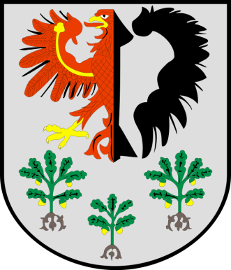
ZZP

Zawiadamiam

iż w dniu 6 grudnia 2023 r. zostało wydane postanowienie znak: ZPOŚGK.I.6220.5.14.2023.AK
o podjęciu zawieszonego postępowania w sprawie wydania decyzji o środowiskowych uwarunkowaniach dla przedsięwzięcia polegającego na: „Zmianie sposobu użytkowania terenu na działkach o nr ewid. 81/1, 81/2, 85, 87, 89/1 położonych w obrębie Krzęcin gmina Krzęcin, poprzez uznanie lasu, powstałego w drodze sukcesji naturalnej i częściowego dolesienia”.
Niniejsza informacja zostaje opublikowana w publicznie dostępnym wykazie danych na stronie Biuletynu Informacji Publicznej Urzędu Gminy w Krzęcinie oraz poprzez wywieszenie na tablicy ogłoszeń Urzędu Gminy Krzęcin. /

